Caso de uso: HU-14 –Asignar tutor académico a instructores
Proyecto: Cursos de Nivelación – CU UAEM Zumpango
ID: CN-UC-014
Versión: 1.0
Fecha: 11/11/2025
Autor: Diego Gómez Tagle González, Miembro del Equipo del Proyecto de Nivelación

1. Descripción general

Este caso de uso describe el proceso mediante el cual la coordinación académica asigna un tutor académico a cada alumno instructor, con el objetivo de brindar acompañamiento, retroalimentación y apoyo durante la impartición de los cursos de nivelación.

2. Actores
Tipo | Actor | Descripción
Principal | Coordinación académica | Asigna y supervisa la tutoría de instructores.
Secundario | Tutor académico | Profesor que brinda acompañamiento al instructor.
Secundario | Alumno instructor | Recibe la tutoría y retroalimentación.

3. Propósito
Garantizar la calidad de la enseñanza en los cursos de nivelación mediante el acompañamiento especializado a los instructores, con los siguientes objetivos:
- Brindar apoyo pedagógico continuo a los instructores.
- Mejorar la efectividad de las sesiones de nivelación.
- Identificar y resolver problemas de enseñanza oportunamente.

4. Alcance

Cubre desde la selección de tutores hasta el seguimiento periódico durante todo el curso.
No incluye la capacitación inicial de instructores (HU-02) ni la evaluación final de los cursos.

5. Entradas y salidas
Entradas
- Lista de alumnos instructores activos.
- Plantilla de profesores disponibles como tutores.
- Cronograma de sesiones de tutoría.
Salidas

Asignación oficial tutor-instructor.

Plan de acompañamiento personalizado.

Reportes de sesiones de tutoría realizadas.

6. Precondiciones

Los instructores han sido seleccionados (HU-01) y capacitados (HU-02).

Existe disponibilidad de profesores para fungir como tutores.

Los cursos de nivelación están programados (HU-11).

7. Postcondiciones
- Cada instructor cuenta con un tutor asignado.
- Se establece un canal formal de retroalimentación.
- Se documentan las mejoras implementadas en la enseñanza.

8. Flujo principal
Paso | Descripción
1 | La coordinación identifica la necesidad de asignar tutores a instructores.
2 | Se selecciona a los profesores que fungirán como tutores académicos.
3 | Se define el esquema de acompañamiento (frecuencia, formatos, objetivos).
4 | Se asigna cada tutor a uno o más instructores según área de conocimiento.
5 | Se notifica a tutores e instructores sobre la asignación.
6 | Se programa la primera sesión de acompañamiento.
7 | El tutor observa sesiones del instructor y brinda retroalimentación.
8 | Se documentan los acuerdos y mejoras identificadas.
9 | La coordinación supervisa el cumplimiento del plan de tutoría.

9. Flujos alternos y excepcionales
Código | Situación | Descripción / Acción Correctiva
A1 | Tutor no disponible | Se reasigna a otro tutor del mismo área.
A2 | Bajo rendimiento del instructor | Se intensifica la frecuencia de sesiones de tutoría.
A3 | Conflicto entre tutor e instructor | La coordinación media y, si es necesario, realiza reassignación.
A4 | Instructor no asiste a tutorías | Se aplica protocolo de seguimiento y notificación.

10. Requisitos funcionales

Gestionar la asignación tutor-instructor.

Programar sesiones de acompañamiento.

Registrar observaciones y retroalimentación.

Generar reportes de avance del programa de tutoría.

11. Requisitos no funcionales
- Confidencialidad en las sesiones de retroalimentación.
- Flexibilidad en horarios para sesiones de tutoría.
- Acceso seguro a los registros de acompañamiento.

12. Flujo alterno representativo (A1 – tutor no disponible)

- Se identifica la falta de disponibilidad del tutor asignado.
- La coordinación consulta la disponibilidad de otros tutores del área.
- Se reasigna al instructor con nuevo tutor.
- Se notifica a ambas partes del cambio.
- Se reprograman las sesiones de acompañamiento.
13. Criterios de éxito
- 100% de instructores con tutor asignado.
- Mínimo 2 sesiones de acompañamiento por curso.
- Mejora observable en las técnicas de enseñanza.
- Satisfacción reportada por instructores y tutores.

13. Diagrama de caso de uso UML
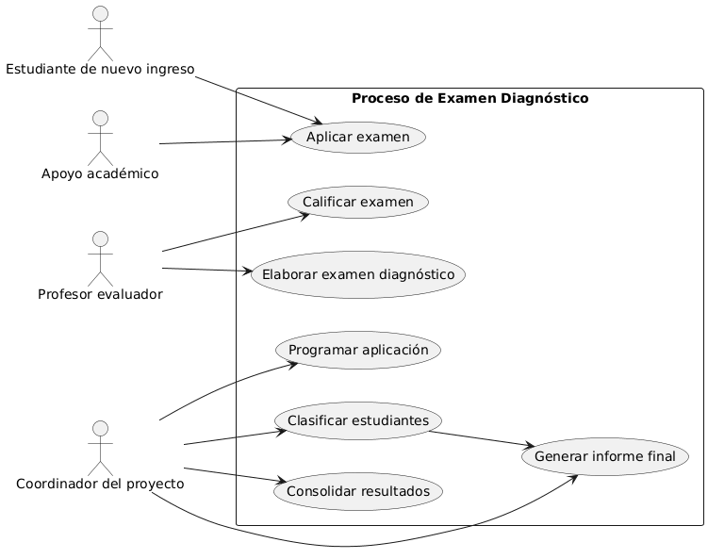

14. Recomendaciones y extensiones
- Digitalización progresiva: cuando haya presupuesto, se puede migrar a una plataforma básica (Google Forms, Moodle, etc.) para automatizar calificación y estadísticas.
- Análisis histórico: mantener un registro semestral de resultados para medir el impacto de los cursos de nivelación.
- Retroalimentación por materia: informar a cada profesor sobre los temas con menor rendimiento para ajustar contenidos futuros.
- Validación cruzada: revisar que las preguntas realmente correspondan con las competencias esperadas de primer semestre.
- Comunicación institucional: publicar los criterios de clasificación para garantizar transparencia.

